*…una sinfonía de luz y color,*

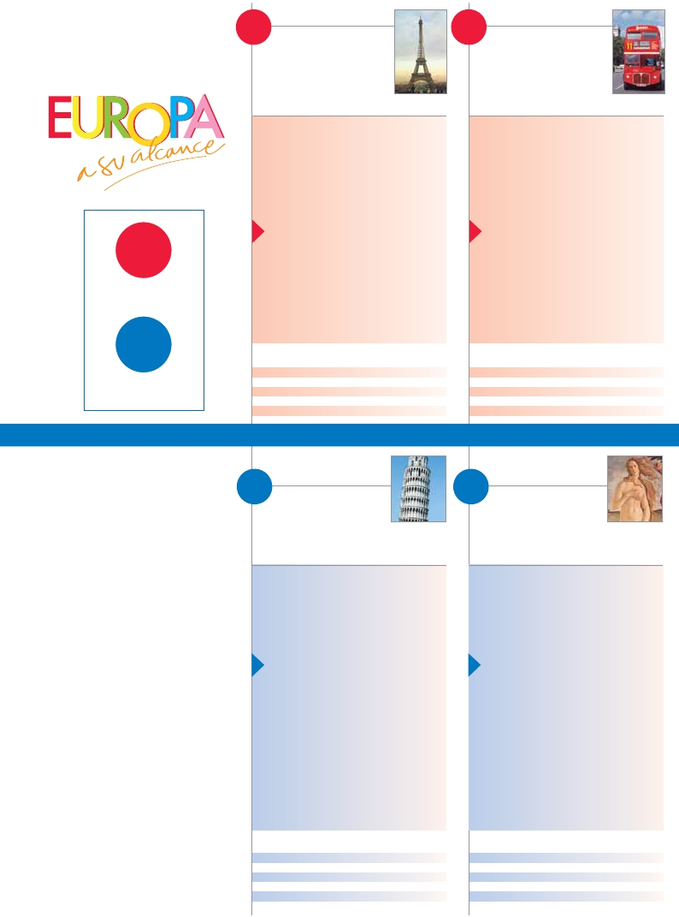

*dibujada sobre una*

*cultura milenaria*

**A**

***París***

***y el Rhin***

**INCLUIDO**

• Alojamientoydesayuno+visitas

**B**

***Londres, París***

***y el Rhin***

**INCLUIDO**

• Alojamientoydesayuno+visitas

importantes incluidas

• Salida:**Jueves**

**4 días**

Día 1 (Jueves) PARÍS

Llegada, asistencia, traslado al hotel y alojamiento.

Día 2 (Viernes) PARÍS

Desayuno buﬀet. Visita panorámica. Tarde libre.

Día 3 (Sábado)PARÍS

Desayuno buﬀet. Día libre. Visita opcional: M. Louvre y Palacio Versalles

Día 4 (Domingo) PARÍS-CRUCERO POR EL RHIN-

FRANKFURT

Desayuno buﬀet. Crucero por el Rhin. Desembarque y viaje a Frankfurt.

Paseo por la ciudad y degustación de cerveza. Alojamiento.

importantes incluidas

• Salida:**Lunes**

**7 días**

Día 1 (Lunes) LONDRES

Llegada, asistencia, traslado al hotel y alojamiento

Día 2 (Martes) LONDRES

Desayuno. Visita panorámica. Tarde libre.

Día 3 (Miércoles) LONDRES

Desayuno. Día libre. Visita opcional: Windsorf.

Día 4 (Jueves) LONDRES-PARÍS

Desayuno. Salida hacia París en ferry. Llegada, traslado al hotel y

alojamiento. Opcional: París Iluminado.

Día 5 (Viernes) PARÍS

Desayuno buﬀet. Visita panorámica. Tarde libre.

Día 6 (Sábado) PARÍS

Desayuno buﬀet. Día libre. Visita opcional: M. Louvre y Palacio Versalles.

Día 7 (Domingo) PARÍS-CRUCERO POR EL RHIN-

FRANKFURT

Desayuno buﬀet. Crucero por el Rhin. Desembarque y viaje a Frankfurt.

Paseo por la ciudad y degustación de cerveza. Alojamiento.

**+**

**=**

**SU VIAJE**

**PreciosporpersonaendobleenUSdólares**

**US$**

17 marzo al 30 de junio 2020                           570

01 de julio a 31 de agosto 2020                         565

01 de septiembre a 10 de noviembre 2020                 570

11 de noviembre a 08 de marzo 2021                     560

Spto. habitación individual                            220

**PreciosporpersonaendobleenUSdólares**

**US$**

17 marzo al 30 de junio 2020                          1.090

01 de julio a 31 de agosto 2020                        1.085

01 de septiembre a 10 de noviembre 2020                 1.090

11 de noviembre a 08 de marzo 2021                    1.045

Spto. habitación individual                            385

Combina Rojo + Azul = Tu Viaje

**1**

***Italia***

**INCLUIDO**

• Alojamiento y desayuno + 3 cena. Visitas importantes incluidas

• Inicio:**Lunes**

**8 días**

Día 1 (Lunes) FRANKFURT-HEIDELBERG- FRIBURGO-ZURICH. De-

sayuno. Salida hacia Heidelberg y Friburgo. Llegada a Zúrich. Cena y

alojamiento.

Día 2 (Martes) ZURICH-LUCERNA-VERONA-VENECIA

Desayuno buﬀet. Salida hacia Lucerna y breve visita. Continuación

haciaVerona y tiempo libre. Llegada aVenecia. Cena y alojamiento.

Día 3 (Miércoles) VENECIA

Desayuno buﬀet. Por la mañana traslado hasta la Plaza de San Marcos.

Desembarque. Visita panorámica. Visita a una fábrica de Murano. Cena

y alojamiento.

Día 4 (Jueves) VENECIA-PADUA-FLORENCIA

Desayuno buﬀet. Salida hacia Padua y visita de la ciudad. Continuación

hacia Florencia y visita panorámica de la ciudad.

Día 5 (Viernes) FLORENCIA-ASÍS-ROMA

Desayuno buﬀet. Salida hacia Asís, donde visitaremos la Basílica de San

Francisco. Continuación hacia Roma. Visita panorámica. Opcional: Roma

barroca. Alojamiento.

Día 6 (Sábado) ROMA

Desayuno buﬀet. Día libre. Ofrecemos la visita a los Museos Vaticanos,

Capilla Sixtina y el interior de la Basílica de San Pedro (opcional). Asi-

mismo tendrá oportunidad de visitar por su cuenta las Basílicas Mayores

y Catacumbas. Resto del día libre. Alojamiento.

Día 7 (Domingo) ROMA

Desayuno buﬀet. Preciosa excursión opcional de todo el día a Nápoles

y Capri. Existe la posibilidad de visitar también Pompeya (opcional).

Alojamiento.

Día 8 (Lunes) ROMA

Desayuno. Fin del viaje y de nuestros servicios.

**PreciosporpersonaendobleenUSdólares**

**US$**

17 marzo al 30 de junio 2020                           995

01 de julio a 31 de agosto 2020                         915

01 de septiembre a 10 de noviembre 2020                 995

11 de noviembre a 08 de marzo 2021                     930

Spto. habitación individual                            385

20 PANAVISIÓN

**2**

***Italia, Costa Azul***

***y España***

**INCLUIDO**

• Alojamiento y desayuno + 3 cena. Visitas importantes incluidas

• Inicio:**Lunes**

**12 días**

Día 1 (Lunes) FRANKFURT-HEIDELBERG- FRIBURGO-ZURICH. De-

sayuno. Salida hacia Heidelberg y Friburgo. Llegada a Zúrich. Cena y

alojamiento.

Días 2 (Martes), 3 (Miércoles) y 4 (jueves)

Idénticos a los días 2 a 4 del módulo 1.

Día 5 (Viernes) FLORENCIA-ASÍS-ROMA

Desayuno buﬀet. Salida hacia Asís. Continuación hacia Roma. Visita

panorámica. Opcional: Roma barroca. Alojamiento.

Día 6 (Sábado) ROMA

Desayuno buﬀet. Día libre. Ofrecemos la visita a los Museos Vaticanos,

Capilla Sixtina y el interior de la Basílica de San Pedro (opcional).

Alojamiento.

Día 7 (Domingo) ROMA

Desayuno buﬀet. Preciosa excursión opcional de todo el día a Nápoles

y Capri. Existe la posibilidad de visitar también Pompeya (opcional).

Alojamiento.

Día 8 (Lunes) ROMA-PISA-COSTA AZUL

Desayuno buﬀet. Salida hacia Pisa, llegada y visita de la ciudad.

Continuación del viaje hacia la Costa Azul. Llegada. Alojamiento.

Día 9 (Martes) COSTA AZUL-MONTPELLIER-BARCELONA

Desayuno buﬀet. Salida hacia Montpellier: continuación del viaje hacia la

frontera española. Llegada a Barcelona y visita panorámica. Alojamiento.

Día 10 (Miércoles) BARCELONA-ZARAGOZA-MADRID

Desayuno buﬀet. Salida hacia Zaragoza. Visita panorámica de la Basílica

del Pilar y continuación del viaje hacia Madrid. Alojamiento.

Día 11 (Jueves) MADRID

Desayuno buﬀet. Hoy realizaremos la visita Panorámica de la ciudad.

Resto del día libre. Alojamientoy continuación del viaje hacia Madrid.

Alojamiento.

Día 12 (Viernes) MADRID

Desayuno buﬀet. Fin del viaje y de nuestros servicios.

**PreciosporpersonaendobleenUSdólares**

**US$**

17 marzo al 30 de junio 2020                          1.600

01 de julio a 31 de agosto 2020                        1.480

01 de septiembre a 10 de noviembre 2020                 1.600

11 de noviembre a 08 de marzo 2021                    1.455

Spto. habitación individual                            605

**C** **D**

***Madrid, París***

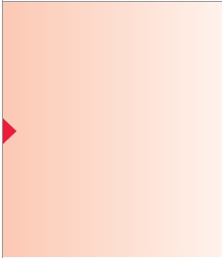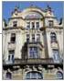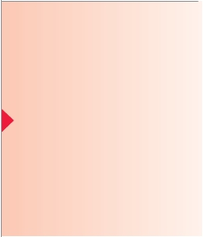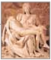

***y el Rhin***

**INCLUIDO**

• Alojamientoydesayuno+visitasimportantes incluidas

• Salida:**Lunes**

**7 días**

Día 1 (Lunes) MADRID

Llegada, asistencia, traslado al hotel y alojamiento

Día 2 (Martes) MADRID

Desayuno. Visita panorámica. Tarde libre.

Día 3 (Miércoles) MADRID-ÁREA DE BURDEOS

Salida en autobús hacia el Área de Burdeos. Llegada y alojamiento.

Día 4 (Jueves) BURDEOS-Castillos del Loira-PARÍS

Desayuno buﬀet. Salida hacia los Castillos del Loira. Continuación hacia

París. Llegada y alojamiento. Opcional: París Iluminado.

Día 5 (Viernes) PARÍS

Desayuno buﬀet. Visita panorámica. Tarde libre.

Día 6 (Sábado) PARÍS

Desayuno buﬀet. Día libre. Visita opcional: M. Louvre y Palacio Versalles.

Día 7 (Domingo) PARÍS-CRUCERO POR EL RHIN-

FRANKFURT

Desayuno buﬀet. Crucero por el Rhin. Desembarque y viaje a Frankfurt.

Paseo por la ciudad y degustación de cerveza. Alojamiento.

**PreciosporpersonaendobleenUSdólares**

**US$**

17 marzo al 30 de junio 2020 840

01 de julio a 31 de agosto 2020 820

01 de septiembre a 10 de noviembre 2020 840

11 de noviembre a 08 de marzo 2021 815

Spto. habitación individual 385

***París, Países Bajos***

***y el Rhin***

**INCLUIDO**

• Alojamientoydesayuno+visitasimportantes incluidas

• Salida:**Lunes**

**7 días**

Día 1 (Lunes) PARÍS

Llegada, asistencia, traslado al hotel y alojamiento

Día 2 (Martes) PARÍS

Desayuno. Visita panorámica. Tarde libre.

Día 3 (Miércoles) PARÍS

Desayuno buﬀet. Día libre. Visita opcional: M. Louvre y Palacio Versalles.

Día 4 (Jueves) PARÍS-BRUJAS-GANTE-BRUSELAS

Desayuno buﬀet y salida hacia Brujas y Gante. Continuación del viaje

hasta Bruselas. Alojamiento.

Día 5 (Viernes) BRUSELAS-AMBERES-LA HAYA-

ÁMSTERDAM

Desayuno buﬀet. Visita panorámica de Bruselas. Visita de Amberes y la

Haya. Llegada a Ámsterdam. Alojamiento

Día 6 (Sábado) ÁMSTERDAM-MARKEN Y VOLENDAM-ÁMSTERDAM

Desayuno buﬀet. Visita panorámica de Ámsterdam.

Opcional: paseo en barco por los canales y Marken y Volendam.

Día 7 (Domingo) ÁMSTERDAM-COLONIA-

CRUCERO POR EL RHIN-FRANKFURT

Desayuno buﬀet. Salida hacia Colonia, llegada y visita panorámica de la

ciudad. Crucero por el Rhin. Salida hacia Frankfurt y visita panorámica.

Alojamiento.

**PreciosporpersonaendobleenUSdólares**

**US$**

17 marzo al 30 de junio 2020                          1.130

01 de julio a 31 de agosto 2020                        1.075

01 de septiembre a 10 de noviembre 2020                 1.130

11 de noviembre a 08 de marzo 2021                    1.070

Spto. habitación individual                            385

Elige tu viaje, combinando rojo y azul

**3**

***Praga-Budapest***

***y Viena***

**4**

***Praga, Budapest***

***y Viena con Italia***

**5**

***Praga, Budapest y Viena***

***con Italia y España***

**INCLUIDO**

• Alojamiento y desayuno. Visitas importantes incluidas

• Inicio:**Lunes**

**7 días**

Día 1 (Lunes) FRANKFURT-NUREMBERG-PRAGA

Desayuno buﬀet. Salida hacia Nuremberg y breve parada. Continuación

a Praga. Llegada y alojamiento.

Día 2 (Martes) PRAGA

Desayuno buﬀet. Por la mañana realizaremos una visita panorámica

de la ciudad. Por la tarde, opcionalmente, podremos realizar la visita

artística. Y por la noche podrá asistir, opcionalmente, a la más famosa

de sus cervecerías, el U-Fleku, donde cenaremos y degustaremos su

famosa cerveza.

Día 3 (Miércoles) PRAGA-BRATISLAVA-BUDAPEST

Desayuno buﬀet. A primera hora de la mañana salida hacia Brno. Tiempo

libre. Continuación del viaje hasta Bratislava. Llegada y visita panorámica

de la ciudad. Salida hacia Budapest. Llegada y alojamiento.

Día 4 (Jueves) BUDAPEST

Desayuno buﬀet. Por la mañana realizaremos la visita panorámica. Por

la tarde los que lo deseen podrán realizar un paseo opcional en barco

por el Danubio. Esta noche les ofrecemos la posibilidad de hacer un

recorrido nocturno por Budapest iluminado y participar en una cena

zíngara (opc.). Alojamiento.

Día 5 (Viernes) BUDAPEST-VIENA

Desayuno buﬀet. Llegada a Viena. Visita panorámica. Alojamiento.

Día 6 (Sábado) VIENA

Desayuno buﬀet. Día libre. Por la mañana podrán realizar opcionalmente

la visita artística de la ciudad. Por la tarde les ofrecemos la posibilidad de

ir a Grinzing, bello pueblo de vinicultores, donde efectuaremos la cena

en una de sus típicas tabernas (opcional). Regreso a Viena y alojamiento.

Día 7 (Domingo) VIENA

Desayuno buﬀet. Fin del viaje y de nuestros servicios.

**PreciosporpersonaendobleenUSdólares**

**US$**

17 marzo al 30 de junio 2020 1.050

01 de julio a 31 de agosto 2020 1.005

01 de septiembre a 10 de noviembre 2020 1.050

11 de noviembre a 08 de marzo 2021 875

Spto. habitación individual 330

**INCLUIDO**

•Alojamientoydesayuno+2cenas.Visitasimportantesincluidas

•Inicio:**Lunes**

**15 días**

Día 1 (Lunes) al 6 (Sábado)

Idénticos a los días 1 al 6 del módulo 3.

Día7(Domingo) VIENA

Desayunobuﬀet.Díalibre.Alojamiento

Día8(Lunes) VIENA-MILÁN

Desayunobuﬀet.Alahoraindicadatrasladoalaeropuertocondestino

Milán(vuelonoincluido).LlegadaaMilánytrasladoalhotel.Alojamiento.

Día 9 (Martes) MILÁN-VERONA-VENECIA

Desayuno buffet. Salida hacia Verona. Continuación hacia Venencia.

Llegada. Cena y alojamiento.

Día 10 (Miércoles) VENECIA

Desayuno buﬀet. Por la mañana traslado hasta la Plaza de San Marcos.

Desembarque. Visita panorámica. Visita a una fábrica de Murano.. Cena

y alojamiento.

Día 11 (Jueves) VENECIA-PADUA-FLORENCIA

Desayuno buﬀet. Salida hacia Padua y visita de la ciudad. Continuación

hacia Florencia y visita panorámica de la ciudad.

Día 12 (Viernes) FLORENCIA-ASÍS-ROMA

Desayuno buﬀet. Salida hacia Asís, donde visitaremos la Basílica de San

Francisco. Continuación hacia Roma. Visita panorámica. Opcional: Roma

barroca. Alojamiento.

Día13(Sábado)ROMA

Desayunobuﬀet.Díalibre.OfrecemoslavisitaalosMuseosVaticanos,Capilla

SixtinayelinteriordelaBasílicadeSanPedro(opc.).Alojamiento.

Día 14 (Domingo) ROMA

Desayunobuﬀet.PreciosaexcursiónopcionaldetodoeldíaaNápoles

yCapri.ExistelaposibilidaddevisitartambiénPompeya(opcional).

Alojamiento.

Día 15 (Lunes) ROMA

Desayuno. Fin del viaje y de nuestros servicios.

**PreciosporpersonaendobleenUSdólares**

**US$**

17 marzo al 30 de junio 2020                          2.155

01 de julio a 31 de agosto 2020                        2.060

01 de septiembre a 10 de noviembre 2020                 2.155

11 de noviembre a 08 de marzo 2021                    1.920

Spto. habitación individual                            770

21 PANAVISIÓN

**INCLUIDO**

•Alojamientoydesayuno+2cenas.Visitasimportantesincluidas

•Inicio:**Lunes**

**19 días**

Día 1 (Lunes) FRANKFURT-NUREMBERG-PRAGA

Desayuno buﬀet. Salida hacia Nuremberg y breve parada. Continuación

a Praga. Llegada y alojamiento.

Día 2 (Martes) PRAGA

Desayuno buﬀet. Visita panorámica de la ciudad. Opcionales: visita

artística y cena en la cervecería U-Fleku. Alojamiento.

Día 3 (Miércoles) PRAGA-BRATISLAVA-BUDAPEST

Desayunobuﬀet.AprimerahorasalidahaciaBrno.Tiempolibre.

ContinuacióndelviajehastaBratislava.Llegadayvisitapanorámicadela

ciudad.SalidahaciaBudapest.Llegadayalojamiento.

Día4(Jueves)BUDAPEST

Desayunobuﬀet.Porlamañanarealizaremoslavisitapanorámica.Porla

tardelosquelodeseenpodránrealizarunpaseoopcionalenbarcopor

elDanubio.Estanochelesofrecemoslaposibilidaddehacerunrecorrido

nocturnoporBudapestiluminadoyparticiparenunacenazíngara(opc.).

Alojamiento.

Día 5 (Viernes) BUDAPEST-VIENA

Desayunobuﬀet.LlegadaaViena.Visitapanorámica.Alojamiento.

Día 6 (Sábado) VIENA

Desayuno buﬀet. Día libre. Alojamiento.

Días 7 (Domingo) al 14 (Domingo)

Idénticos a los días 7 a 14 del módulo 4.

Día 15 (Lunes) ROMA-PISA-COSTA AZUL

Desayuno buﬀet. Salida hacia Pisa, llegada y visita de la ciudad.

Continuación del viaje hacia la Costa Azul. Llegada. Alojamiento.

Día16(Martes)COSTA AZUL-MONTPELLIER-BARCELONA

Desayunobuﬀet.SalidahaciaMontpellier:continuacióndelviajehaciala

fronteraespañola.LlegadaaBarcelonayvisitapanorámica.Alojamiento.

Días 17 (Miércoles) y 18 (Jueves)

Idénticos a los días 10 y 11 del módulo 2

Día 19 (Viernes) MADRID

Desayuno buﬀet. Fin del viaje y de nuestros servicios.

**PreciosporpersonaendobleenUSdólares**

**US$**

17 marzo al 30 de junio 2020                          2.845

01 de julio a 31 de agosto 2020                        2.665

01 de septiembre a 10 de noviembre 2020                 2.845

11 de noviembre a 08 de marzo 2021                    2.535

Spto. habitación individual                            935